**今日动态**

**9月22日 星期四 晴**

1. **入园情况：**

今日出勤人数24人，请假2人是**陆可、尚子晴**。

**2.早操活动：**

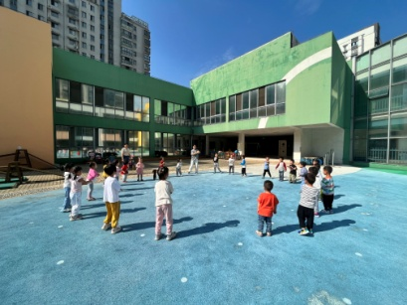 我们的早操9点开始，所以小朋友们8点50前一定要入园咯，今天**杨赟、杨昊、付艺彤、谢琦悦、吴予希、李梦婉、赵梦琪、叶书汐、武依朵、刘奕澂、**这些小朋友能够跟着音乐一起试着做早操，你们很厉害哦！其他小朋友，希望你们也可以一起动起来。

**3.集体活动：猪肝真好吃**

猪肝含有丰富的营养物质，能明目、补血、去除身体中的毒素、增强人体免疫能力，具有较好的营养保健功能，是最理想的补血佳品之一。本活动主要通过谈话、观察图片等方法引导孩子了解猪肝的营养价值和猪肝的不同烹饪做法，从而愿意尝试品尝，喜欢吃猪肝，为身体健康而多吃有营养的食物。能够认真的跟着老师学习的小朋友有**付艺彤、吴予希、李梦婉、赵梦琪、叶书汐、徐知行、姜悦宸、武依朵、张苏锦、刘奕澂、王诗航**你们基本上都能一直听着老师的问题，积极回答。**姚燚、孙浩燃、李沐研、张浩川、陈苇如、丁啸、杨赟、杨昊、许择迅、谢琦悦、刘佩琦、袁艺晗、**你们也愿意坐下来认真听讲，但是还需要多一些耐心，不要老是和旁边的小朋友讲话哦！

**4.户外：滑滑梯**

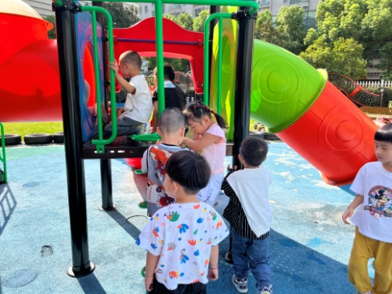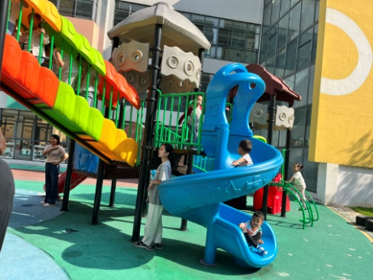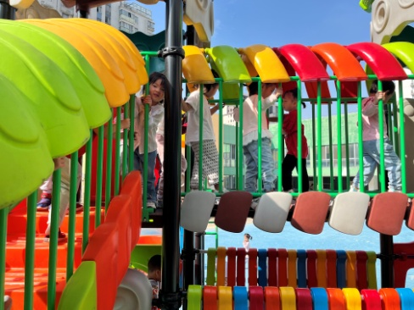

5**.生活活动**

今天的午饭是：胗干炒茭白，炒青菜、银鱼鸡蛋羹。

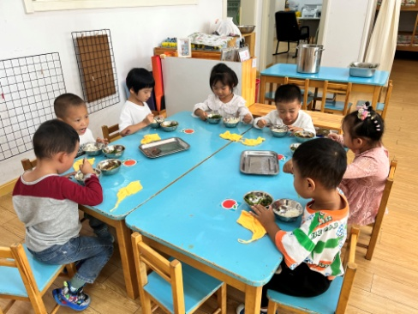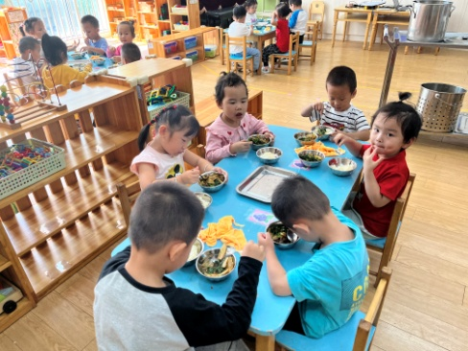

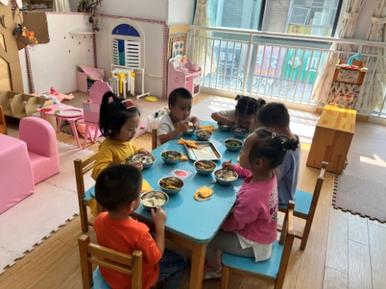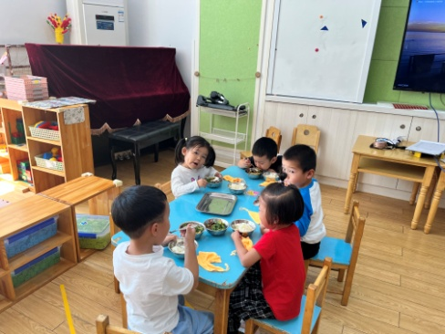

6**.温馨提示：**

1、安全教育还没完成的请及时完成哦！  
 2、最近我们班的小朋友已经基本适应了幼儿园生活，大部分小朋友已经具备了基本的生活自理能力，非常棒哦！为了孩子们更好的发展，下一步，我们将逐步开放区域游戏。

什么是区域游戏呢？区域游戏不同于之前说的户外活动，户外活动是发展孩子们的体育运动能力。而区域游戏就是幼儿园教室里专门为小朋友开放的区角游戏，包括娃娃家，美工区，生活区，阅读区，建构区，益智区，科探区等内容，小朋友们可以自主选择不同的区域，玩不同的游戏，发展各方面的能力。

但目前教室里现有的玩具材料并不多，所以接下来一段时间，我们将围绕小朋友们的兴趣跟小朋友们讨论各个区域需要增加什么玩具或者材料。然后我们将进行罗列汇总。等汇总完了，我们会在国庆节之前发给大家去准备。（温馨提示：所准备的玩具材料肯定不是很贵重的东西，大家请放心~~~但从今天起，还是要提醒每位小朋友要爱护班级里的玩具和书本哦）

所以为了孩子们的发展，到时候带材料的时候，麻烦大家积极配合，收集材料哦~

具体要带的东西，9月30日之前告诉大家